 Colegio Patricio Mekis

Mateo de Toro y Zambrano N° 0330. Fono: 722261343 Email: patricio.mekis@cormun.cl

“Un Colegio que Cambia”

**GUÍA DE ORIENTACIÓN**

|  |  |  |  |
| --- | --- | --- | --- |
| Nombre del Estudiante |  | | **Curso:**4° Básico semana: 7 |
| **Fecha:** 11 al 15 /05 |
| Docente: | Alejandra Aros O. | Asignatura: | Orientación |
| OA7 | Resolver conflictos entre pares en forma guiada y aplicar estrategias diversas de resolución de problemas, tales como escuchar, describir los sentimientos del otro y buscar un acuerdo que satisfaga a ambas partes. | UNIDAD | 1 |
| Habilidades | Observar –Describir  Resolver |
| Objetivo | Observar las imágenes. Describir un conflicto. Seguir los pasos para encontrar una solución. | | |

**I.-. Observa estas dos imágenes de niños y niñas que tienen un algún conflicto**.

A veces nosotros también nos encontramos en un conflicto ya sea con mis amigos, amigas, hermanos (as), con mis primos (as), vecinos o con mis papás.

Elige una de ellas o piensa en un conflicto que te este pasando a ti o a alguien a tu alrededor.

Qué te parece si lo ayudamos a resolver esta situación. Manos a la obra.

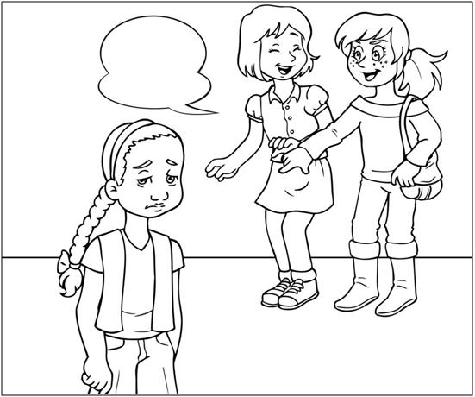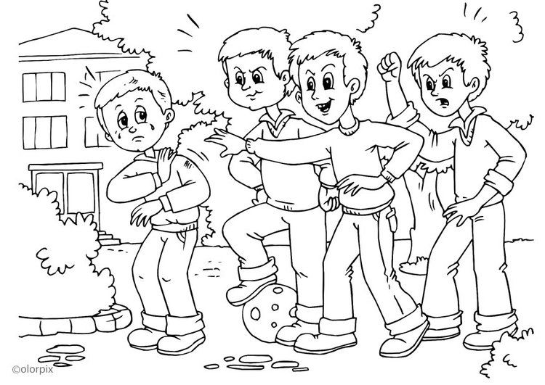

**II.- Pasos a seguir:**

1.- Definir el problema¿Qué sucede?

2.- Analizar el problema ¿Por qué pasa esto?

3.- Generar alternativa de solución ¿Qué puedo hacer para resolverlo?

4.- Evaluar alternativas de solución ¿Cuál de estas soluciones es mejor?

5.- Elegir la alternativa más adecuada

6.- Implementar la opción elegida ¿Cómo voy aplicar la solución que escogí?

7.-Evaluar la solución ¿Cómo resulto?

**III.-Escribe en tu cuaderno estos pasos y responde, pero antes piensa bien cada uno de ellos.**

**Qué harías tú si estuvieras en el lugar del niño o niña que esta triste porque no quieren jugar con ellos y que deberías hacer tu si estuvieras en el lugar de los que molestan a estos niños. Ponerse en el lugar del otro se llama empatía.**

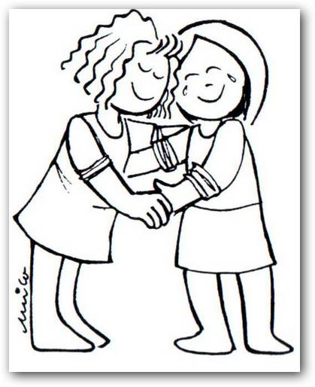

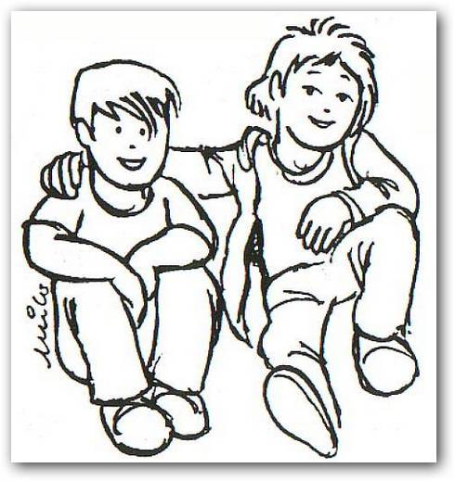

**SOLUCIONARIO:**

**I.-. Observa estas dos imágenes de niños y niñas que tienen un algún conflicto**.

**Respuesta abierta**

**II.- Pasos a seguir:**

**Respuesta abierta**

**III.- Respuesta abierta**